A ZENITH DESTACA AS MULHERES NA EDIÇÃO INAUGURAL DA LVMH WATCH WEEK – DUBAI 2020

A Zenith participa na primeira edição da LVMH Watch Week com um tipo de inovação recente na sua coleção DEFY: a DEFY Midnight, uma gama de relógios para mulher com uma conceção única e um toque cósmico e onírico. Além disso, a nova coleção Elite redefine os códigos da relojoaria do século XXI em termos de elegância contemporânea.

“Estou muito grato pela presença da Zenith no Dubai pela ocasião da primeira edição da LVMH Watch Week – DUBAI 2020, que acredito ser o novo destino internacional para o mundo da relojoaria. O Dubai, simultaneamente glamoroso e progressivo, é o local perfeito para apresentar uma coleção inovadora de relógios femininos. Neste sentido, estamos a dar destaque aos relógios para mulher nos esforços criativos da marca. Ainda assim, para nós, não foi suficiente criar apenas mais um relógio para mulher. Por isso, esta é a primeira vez que a Zenith concebe relógios para mulher completamente a partir do zero, que é o caso dos modelos mais recentes”, revelou o CEO da Zenith Julien Tornare.

O EXPLORAR DE DUAS FACETAS DA FEMINILIDADE

Com as suas novas criações totalmente dedicadas às mulheres, a Zenith está a elevar a fasquia dos relógios para mulher. Por um lado, apresenta o carácter marcadamente contemporâneo da gama DEFY Midnight e, por outro, a elegância intemporal da coleção Elite.

Em cada um de nós, há um sonhador que contempla o céu estrelado e absorve o potencial infinito que o futuro nos reserva. Para o seu primeiro relógio absolutamente feminino, a Zenith inspirou-se no cosmos para criar o DEFY Midnight, um relógio desportivo, elegante e versátil, que possui um mostrador celestial único, criado a pensar em todas as mulheres de espírito livre. O DEFY Midnight (um relógio que é uma autêntica joia) identifica-se como o companheiro perfeito para as mulheres independentes de hoje: confiantes, expressivas e com o seu próprio estilo. Assim, a mulher DEFY Midnight caracteriza-se como alguém que vive de acordo com as suas próprias regras e que é assertiva nas suas escolhas, além de que nunca tem receio de dar nas vistas nem de definir os seus sonhos.

O mostrador do DEFY Midnight, alojado numa caixa de 36 mm em aço inoxidável decorada com diamantes de corte brilhante, materializa a filosofia da Zenith de que “o céu é o limite” numa manifestação literal e visual. Disponível em cinzento ou azul-escuro, o mostrador apresenta um acabamento brilhante com um efeito gradiente vertical para criar uma profundidade sem precedentes. O fundo é um retrato do céu noturno sobre o horizonte ilimitado, onde a vasta escuridão do espaço dá lugar ao cintilar das estrelas, fazendo com que o mostrador encante e ilumine quem o usa. Numa referência ao céu estrelado da Zenith, o emblema com a estrela facetada da marca é o ponto mais alto e mais brilhante do céu noturno retratado. A paisagem celestial complementa-se com estrelas de diferentes tamanhos, incluindo algumas que brilham no escuro. Um terceiro mostrador em madrepérola branca com um efeito gradiente vertical evoca o luar numa noite nublada. Todos os índices das horas receberam a aplicação de diamantes brancos, exceto às 3 horas, onde se encontra a janela da data. Equipado com o movimento de manufatura Elite automático, o DEFY Midnight oferece uma precisão fiável e uma autonomia de 50 horas. A massa oscilante em formato de estrela confere um elemento galáctico à vista do fundo da caixa.

O DEFY Midnight possui diversas braceletes que podem ser facilmente trocadas, o que permite adaptar o relógio a diferentes visuais e situações. A bracelete integrada em aço inoxidável e a seleção de braceletes coloridas em pele e cetim com interior em borracha podem ser trocadas através de um mecanismo de troca rápida de braceletes, que se encontra integrado diretamente na parte de trás das braceletes e que não requer ferramentas nem conhecimentos especiais. Deste modo, é possível trocar de bracelete facilmente e sempre que se pretenda, seja na mudança de estação ou simplesmente para variar de visual. Cada DEFY Midnight é fornecido num estojo especial, que inclui 3 braceletes coloridas adicionais e um fecho desdobrável intercambiável.

**************

A Zenith revisita o seu passado, tirando partido de toda a experiência adquirida até hoje, ao reformular a coleção Elite de relógios unissexo. Esta coleção Elite, mais fina, mais minimalista, mas conservadora da força da sua identidade gráfica e confiante nas suas linhas e proporções intemporais, não se limita a repetir o passado; ela rejuvenesce os códigos da relojoaria de meados do século XX. O Elite Classic e o Moonphase, dois modelos disponíveis em dois tamanhos e diversas combinações de caixa e mostrador, dão o mote para a visão de elegância contemporânea da Zenith. A gama responde aos desejos de quem valoriza a estética e o contínuo fascínio dos relógios de eras passadas, mas inclui os apontamentos modernos suficientes para nunca parecer antiquada.

O padrão radiante raiado do mostrador do Elite Classic, que se assemelha a raios de luz emitidos pelo sol, cria um espetáculo de luzes e sombras. Para aumentar a profundidade visual do mostrador, os índices das horas cónicos são facetados e polidos. O trajeto dos minutos e segundos confere um toque científico ao mostrador e os índices das horas ligeiramente maiores dividem o trajeto e destacam os quatro pontos cardeais. A flutuar sobre o animado mostrador estão os ponteiros de formato “Dauphine” afiados e finos, num tributo nostálgico aos relógios Zenith de meados do século XX.

O Elite Moonphase, majestoso pelos seus tons e invulgar pela sua assimetria harmoniosa, levanta o véu da noite para revelar a beleza encantadora da Lua. Um círculo em azul meia-noite na metade inferior do mostrador com padrão raiado apresenta o mesmo tom do disco das fases da Lua, criando a impressão de uma apresentação de grandes dimensões da Lua e estrelas douradas. Em justaposição, o pequeno ponteiro dos segundos contínuos às 9 horas relembra a natureza fugaz do tempo.

Reaplicando cuidadosamente as mesmas proporções elegantes em toda a coleção, os modelos Elite Classic e Elite Moonphase estão disponíveis com caixas de 40,5 mm e 36 mm de diâmetro em aço inoxidável ou ouro rosa. Além da seleção de cores do mostrador, o utilizador pode dar um toque mais pessoal ao seu Elite graças ao amplo leque de braceletes em diversos materiais e cores, disponíveis nas boutiques Zenith e nos distribuidores autorizados.

**************************

NOVAS CRIAÇÕES PARA A LVMH WATCH WEEK – DUBAI 2020

Quando dois parceiros que são pioneiros nos respetivos domínios se unem, os resultados só podem ser inesperados e entusiasmantes. Coincidindo com o lançamento do Land Rover Defender de próxima geração, um design totalmente atualizado do emblemático todo-o-terreno com a evolução mais significativa até à data, a Zenith e o célebre fabricante de automóveis britânico melhoram a sua parceria com o relógio colaborativo mais original de sempre: o DEFY 21 Land Rover Edition. Esta edição é uma reinterpretação robusta e discreta do cronógrafo de alta frequência El Primero do século XXI, materializando o espírito resiliente do novo Land Rover Defender, que combina o que de melhor existe em termos de robustez e conforto. Trata-se de uma edição limitada de 250 exemplares, que representa uma mudança de visual completa do cronógrafo com precisão de 1/100 de segundo, com um aspeto cru e minimalista. A caixa, concebida em titânio microjateado, absorve a luz de todos os ângulos para acentuar melhor as suas superfícies facetadas. Com um mostrador em cinzento a combinar, o design atualizado apresenta pela primeira vez num DEFY 21 uma janela da reserva de marcha linear, com leves apontamentos de cor para aumentar a legibilidade. Gerry McGovern, Diretor Criativo da Land Rover, afirmou: “Para o próximo capítulo da nossa parceria com a Zenith, queríamos um relógio que captasse a essência do novo Land Rover Defender: moderno, duradouro e altamente desejável. Graças aos detalhes subtis que personificam o carácter do novo Defender, para mim, este é o melhor relógio que criámos com a Zenith”.

A propósito de colaborações excecionais, a Zenith orgulha-se de apresentar o seu mais recente Amigo da Marca, o DJ e produtor musical de renome mundial Carl Cox. Uma inquestionável lenda viva da música eletrónica e, em particular, do “techno”, Carl Cox é aclamado por elevar a sua arte a novos patamares e por alcançar um público global com a sua música. Desde as raves secretas dos anos 80 e as atuações nos palcos principais de festivais ao seu próprio palco no Burning Man e, também, à sua editora discográfica pioneira, Carl Cox vive ao máximo a filosofia “o céu é o limite”. A sua perseverança e o seu talento inegável catapultaram-no das suas origens humildes à posição de uma das personalidades mais aclamadas e influentes do mundo da música eletrónica. Para o seu primeiro relógio de edição especial epónimo (o DEFY 21 Carl Cox, limitado a 200 exemplares), a Zenith entrou na batida com uma execução especial do seu futurista cronógrafo com precisão de 1/100 de segundo, com uma luneta em fibra de carbono e uma bracelete com pesponto que brilha no escuro. Num toque muito pessoal de Carl Cox, o mostrador aberto mantém o ritmo com um disco rotativo no formato de um vinil às 9 horas, que funciona como indicador dos segundos contínuos. “Tenho muita sorte por poder partilhar a minha paixão pela música pelo mundo inteiro. Dentro de nós, todos temos o poder para sentir a batida e dançar; a minha função é trazer essa energia cá para fora e unir toda a gente na pista de dança. De forma semelhante, a Zenith dedica-se a elevar a arte da relojoaria e a partilhar as suas inovações com o mundo, por isso, fazia muito sentido colaborar com a marca num relógio com uma batida de alta frequência”, afirmou Carl Cox.

Não há muitos movimentos que possam afirmar possuir o tipo de linhagem que o El Primero tem, que celebrou o seu 50.º aniversário no ano passado. A marca desenvolveu um design de caixa novo e ousado para o primeiro modelo a ser equipado com o movimento revolucionário em 1969, o A384. Para a bracelete, recorreu ao engenho da célebre empresa de braceletes Gay Frères, com o objetivo de criar uma bracelete original e exclusiva que combinasse na perfeição com o design de vanguarda do relógio. O resultado foi a bracelete tipo “escada”, que apresentava um invulgar design aberto, que oferecia maior conforto e um visual mais elegante do que outras braceletes desportivas em aço da época. Agora, a tão desejada bracelete tipo “escada” regressa em grande no A384 Revival, completando o carácter e visual rétro do icónico cronógrafo atualizado.

Por falar em modelos icónicos, a gama de relógios Pilot da Zenith (especificamente, a coleção Type 20) é uma lenda dos ares por direito próprio. Baseada nos primeiros instrumentos dos painéis de controlo Zenith que acompanharam pioneiros como Louis Blériot nos primórdios da aviação, a Pilot Type 20 revisita o arquétipo do design dos relógios Pilot, com um toque marcadamente vintage. Até agora, a coleção foi fortemente influenciada pela estética desses instrumentos históricos, recorrendo a uma combinação de materiais de caixa envelhecidos e mostradores coloridos texturizados, para reproduzir um visual do início do século XX. Atualmente, a Zenith revisita o seu icónico relógio Pilot para oferecer a utilidade de um instrumento moderno com todo o encanto analógico do passado. O Pilot Type 20 Rescue e o Pilot Type 20 Chronograph Rescue são apresentados com uma caixa em aço inoxidável e com um mostrador raiado em cinzento ardósia, com os característicos algarismos árabes de grandes dimensões, totalmente concebidos em SuperLuminova. Da pista ao cockpit, o amarelo é uma cor recorrente no mundo da aviação, que chama a atenção para controlos e informações vitais. A prender o modelo robusto ao pulso está uma bracelete em pele de bezerro preta envelhecida, que evoca o clássico blusão de aviador em pele forrado a lã, com rebites e uma fivela com pino em titânio, além de uma presilha distintiva que faz recordar as dos capacetes de piloto vintage.

ZENITH: O CÉU É O LIMITE.

A Zenith existe para inspirar todas as pessoas a perseguirem os seus sonhos e a tornarem-nos realidade, contra todas as probabilidades. Após a sua fundação em 1865, a Zenith tornou-se a primeira manufatura relojoeira na aceção moderna do termo e os seus relógios têm acompanhado figuras extraordinárias que sonharam mais alto e conseguiram alcançar o impossível, desde o voo histórico de Louis Blériot sobre o Canal da Mancha até ao salto em queda livre estratosférico e recordista de Felix Baumgartner.

Tendo na inovação a sua estrela-guia, a Zenith usa movimentos excecionais desenvolvidos e manufaturados internamente em todos os seus relógios. Desde o primeiro cronógrafo automático, o El Primero, ao cronógrafo mais rápido com uma precisão de 1/100 de segundo, o El Primero 21, bem como o Inventor, que reinventa o órgão regulador, substituindo os mais de 30 componentes por um único elemento monolítico, a manufatura está constantemente a desafiar os limites do que é possível. A Zenith tem vindo a moldar o futuro da relojoaria suíça desde 1865, acompanhando aqueles que ousam desafiar-se a si próprios e a quebrar barreiras. Agora, é a sua vez de atingir o céu.

DEFY 21 LAND ROVER EDITION Referência: 97.9000.9004/01.R787

Pontos principais: Tributo ao lendário Defender. Movimento de cronógrafo com precisão de 1/100 de segundo
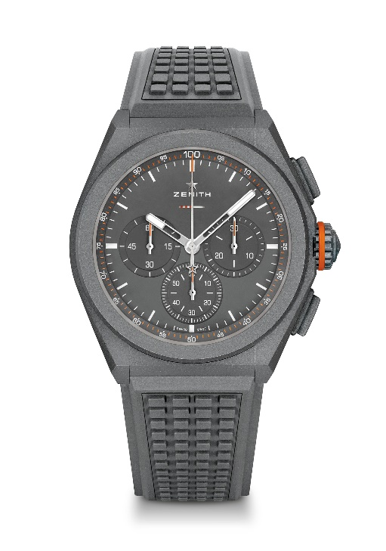
Assinatura dinâmica exclusiva de uma rotação por segundo. 1 escape para o relógio (36 000 VpH – 5 Hz); 1 escape para o cronógrafo (360 000 VpH – 50 Hz). Indicador linear especial da reserva de marcha. Certificação TIME LAB Chronometer
Edição limitada de 250 exemplares
Movimento: El Primero 9004, automático
Frequência 36 000 VpH (5 Hz)
Reserva de marcha de aprox. 50 horas
Funções: funções de cronógrafo com precisão de 1/100 de segundo. Indicação de reserva de marcha do cronógrafo às 12 horas. Horas e minutos no centro. Ponteiro pequeno dos segundos às 9 horas, Ponteiro de cronógrafo central, Contador de 30 minutos às 3 horas, Contador de 60 segundos às 6 horas
Preço 13 900 CHF
Estanqueidade: 10 ATM
Mostrador: Mostrador especial em cinzento mate com indicador especial da reserva de marcha
Índices das horas: decalcados e revestidos com Super-LumiNova®SLN C3
Ponteiros Ponteiros especiais em antracite, facetados e revestidos com Super-LumiNova®SLN C3
Bracelete e fivela: Borracha cinzenta “Adventure”. Fornecido com uma bracelete adicional com efeito de tecido “Country”. Fecho desdobrável duplo em titânio microjateado

DEFY 21 CARL COX EDITION Referência: 10.9001.9004/99.R941

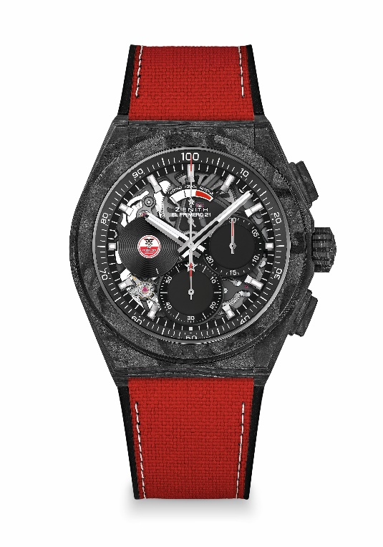
Pontos principais: Modelo totalmente em carbono: caixa, botões, coroa e cabeça da fivela. Luneta em carbono com SuperLuminova. Movimento de cronógrafo com precisão de 1/100 de segundo. Assinatura dinâmica exclusiva de uma rotação por segundo para o ponteiro de cronógrafo. 1 escape para o relógio (36 000 VpH – 5 Hz); 1 escape para o cronógrafo (360 000 VpH – 50 Hz). Certificação TIME LAB Chronometer.
Edição limitada de 200 exemplares
Movimento: El Primero 9004, automático
Frequência 36 000 VpH (5 Hz)
Reserva de marcha de aprox. 50 horas
Placa principal do movimento em preto
Funções: Horas e minutos no centro. Pequeno disco rotativo especial dos segundos às 9 horas. Cronógrafo com precisão de 1/100 de segundo: Ponteiro de cronógrafo central – uma rotação por segundo, Contador de 30 minutos às 3 horas, Contador de 60 segundos às 6 horas, Indicação de reserva de marcha do cronógrafo às 12 horas
Preço 19 500 CHF
Material: Carbono preto
Estanqueidade: 10 ATM
Mostrador: Preto mate
Índices das horas: revestidos a ruténio preto, facetados e revestidos com Super-LumiNova Black SLN
Ponteiros: revestidos a ródio, facetados e revestidos com Super-LumiNova Black SLN
Bracelete e fivela: Borracha preta com “efeito Cordura” em vermelho e pesponto em Super-LumiNova. Fecho desdobrável duplo em titânio com cabeça em carbono preto.

EL PRIMERO A384 REVIVAL Referência: 03.A384.400/21.M384
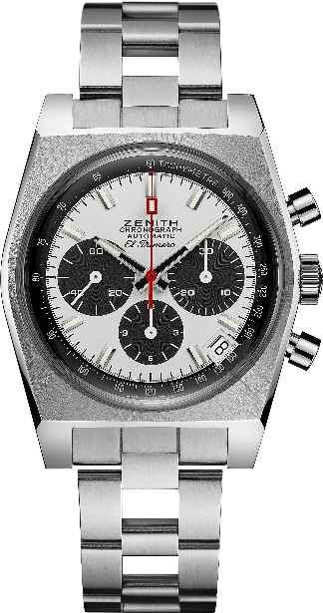
Pontos principais: Edição Revival da referência A384 de 1969. Caixa original com 37 mm de diâmetro
Cronógrafo automático com roda de colunas El Primero. Edição Revival da bracelete original “Gay Frères” tipo “escada”
Movimento: El Primero 400, automático
Frequência: 36 000 VpH (5 Hz)
Reserva de marcha: mínimo de 50 horas
Funções: Horas e minutos no centro. Ponteiro pequeno dos segundos às 9 horas
Cronógrafo: Ponteiro de cronógrafo central, Contador de 12 horas às 6 horas, Contador de 30 minutos às 3 horas. Escala taquimétrica. Indicação de data às 4h30
Preço 8400 CHF
Material: Aço inoxidável
Estanqueidade: 5 ATM
Mostrador: Mostrador lacado branco com contadores pretos
Índices das horas: Revestidos a ródio, facetados e revestidos com Super-LumiNova®SLN C3
Ponteiros: Revestidos a ródio, facetados e revestidos com Super-LumiNova®SLN C3
Bracelete e fivela: Bracelete tipo “escada” com duplo fecho extensível

PILOT TYPE 20 RESCUE Referência: 03.2434.679/20.I010

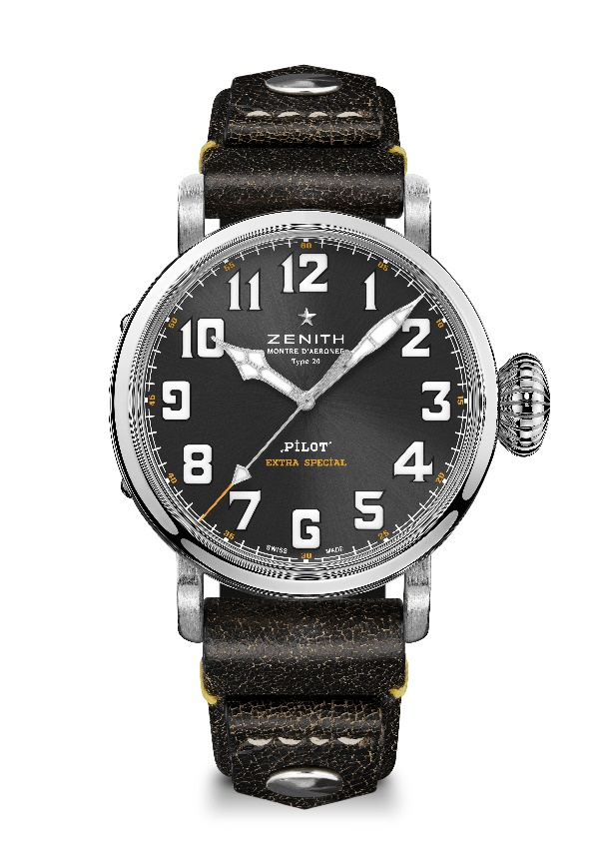
Pontos principais: Nova caixa de 45 mm em aço escovado. Fundo da caixa gravado com logótipo de instrumentos de aviação Zenith. Inspirado nos lendários relógios de aviação Zenith. Algarismos árabes totalmente concebidos em SuperLuminova
Movimento: Elite 679, automático
Frequência: 28 800 VpH (4 Hz)
Reserva de marcha: mínimo de 50 horas
Funções Horas e minutos no centro. Ponteiro de segundos central
Preço 7400 CHF
Fundo da caixa: Fundo da caixa em aço inoxidável gravado com logótipo de instrumentos de aviação Zenith
Material: aço inoxidável
Estanqueidade: 10 ATM
Mostrador: Padrão raiado em tom de cinzento ardósia
Índices das horas: Algarismos árabes em Super-LumiNova SLN C1
Ponteiros: Revestidos a ródio, facetados e revestidos com Super-LumiNova SLN C1
Bracelete e fivela: Bracelete em pele de bezerro preta vintage com rebites. Fivela com pino em titânio.

PILOT TYPE 20 RESCUE CHRONOGRAPH Referência: 03.2434.4069/20.I010

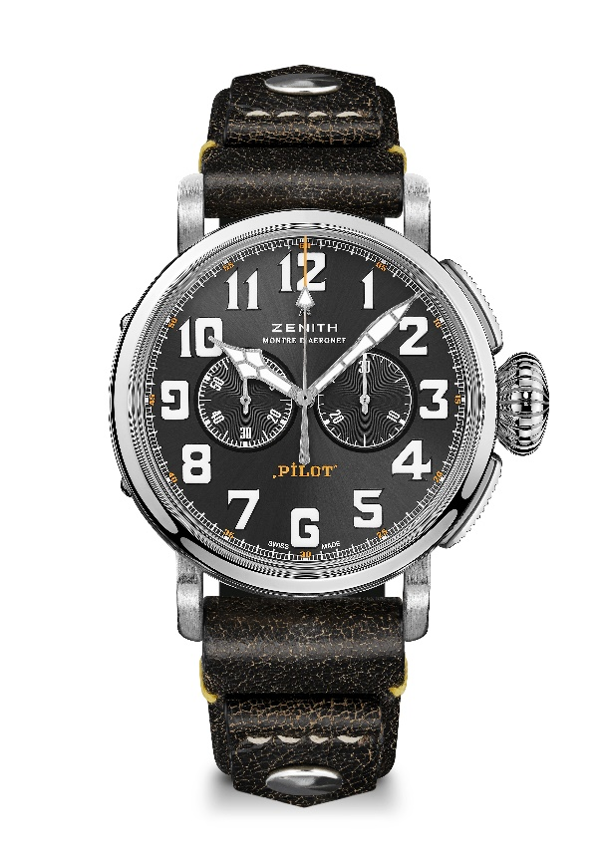
Pontos principais: Nova caixa de 45 mm em aço escovado, Cronógrafo automático com roda de colunas El Primero, Fundo da caixa gravado com logótipo de instrumentos de aviação Zenith, Inspirado nos lendários relógios de aviação Zenith, Algarismos árabes totalmente concebidos em Super-LumiNova
Movimento: Movimento El Primero 4069, automático
Frequência: 36 000 VpH (5Hz)
Reserva de marcha: mínimo de 50 horas
Funções: Horas e minutos no centro. Ponteiro pequeno dos segundos às 9 horas.: Cronógrafo: Ponteiro de cronógrafo central, Contador de 30 minutos às 3 horas
Preço: 7900 CHF
Fundo da caixa: Fundo da caixa em aço inoxidável gravado com logótipo de instrumentos de aviação Zenith
Material: aço inoxidável
Estanqueidade: 10 ATM
Mostrador: Padrão raiado em tom de cinzento ardósia
Índices das horas: Algarismos árabes em Super-LumiNova SLN®C1
Ponteiros: Revestidos a ródio, facetados e revestidos com SuperLuminova SLN®C1
Bracelete e fivela: Bracelete em pele de bezerro preta vintage com rebites. Fivela com pino em titânio.

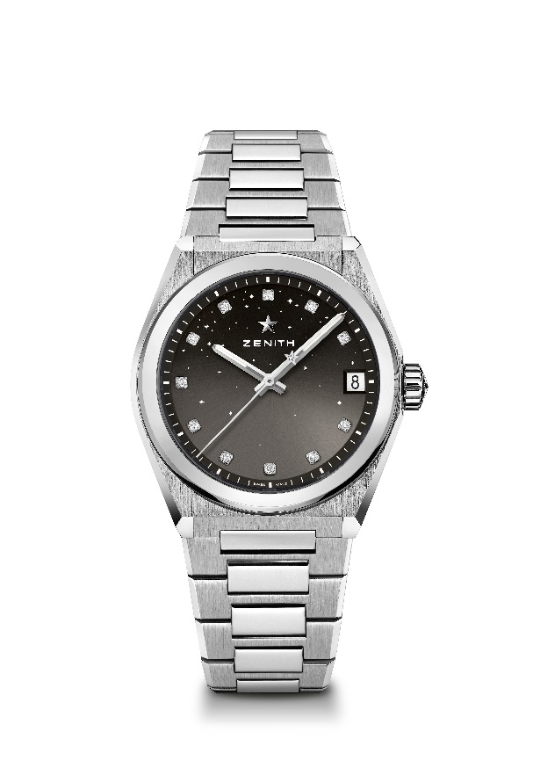
DEFY MIDNIGHT Referência: 03.9200.67/02.MI001
Pontos principais: Nova caixa de 36 mm específica para mulher. Mostrador gradiente com padrão de céu estrelado. Novo sistema de braceletes intercambiáveis. Inclui estojo com braceletes: 3 braceletes de cores diferentes + um fecho desdobrável intercambiável
Movimento: Elite 670 SK, automático
Frequência: 28 800 VpH (4 Hz)
Reserva de marcha: mínimo de 48 horas
Acabamento: Nova massa oscilante em formato de estrela com acabamento acetinado
Funções: Horas e minutos no centro. Ponteiro de segundos central. Indicação da data às 3 horas
Preço 8900 CHF
Material: aço inoxidável
Estanqueidade: 10 ATM
Mostrador: Cinzento gradiente
Cravejamento: Quilates 0,1 quilates, Mostrador 11 diamantes VS de corte brilhante
Índices das horas: Índices das horas em diamante
Ponteiros: Revestidos a ródio, facetados e revestidos com Super-Luminova SLN
Bracelete e fivela: Em aço inoxidável com sistema de braceletes intercambiáveis. Fornecido com 3 braceletes de cores diferentes.

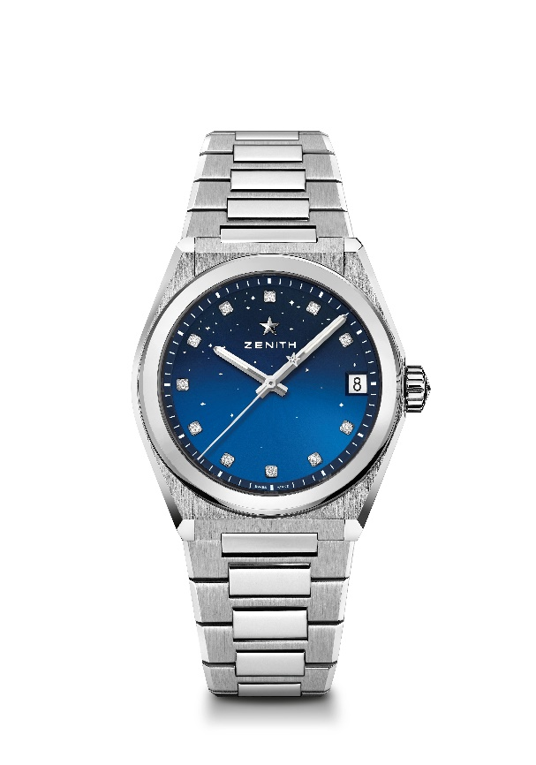
DEFY MIDNIGHT Referência: 03.9200.670/01.MI001
Pontos principais: Nova caixa de 36 mm específica para mulher. Mostrador gradiente com padrão de céu estrelado. Novo sistema de braceletes intercambiáveis. Inclui estojo com braceletes: 3 braceletes de cores diferentes + um fecho desdobrável intercambiável
Movimento: Elite 670 SK, automático
Frequência: 28 800 VpH (4 Hz)
Reserva de marcha: mínimo de 48 horas
Funções: Horas e minutos no centro. Ponteiro de segundos central. Indicação da data às 3 horas
Preço 8900 CHF
Cravejamento: Quilates 0,1 quilates, Mostrador 11 diamantes VS de corte brilhante
Material: aço inoxidável
Estanqueidade: 10 ATM
Mostrador: Azul gradiente
Cravejamento: Quilates 0,1 quilates, Mostrador 11 diamantes VS de corte brilhante
Índices das horas: Índices das horas em diamante
Ponteiros: Revestidos a ródio, facetados e revestidos com Super-Luminova SLN
Bracelete e fivela: Em aço inoxidável com sistema de braceletes intercambiáveis. Fornecido com 3 braceletes de cores diferentes.

DEFY MIDNIGHT Referência: 03.9200.670/03.MI001
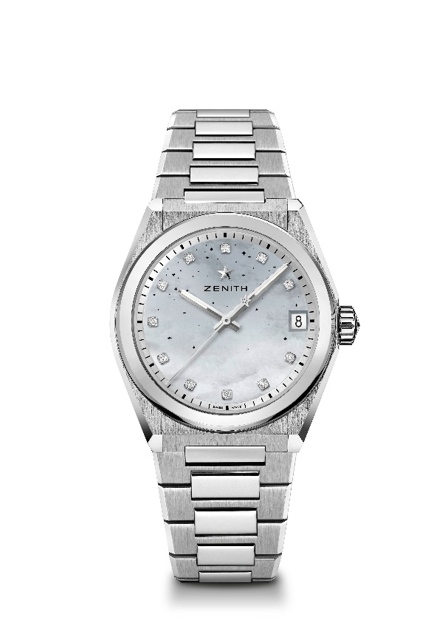
Pontos principais: Nova caixa de 36 mm específica para mulher. Mostrador gradiente com padrão de céu estrelado. Novo sistema de braceletes intercambiáveis. Inclui estojo com braceletes: 3 braceletes de cores diferentes + um fecho desdobrável intercambiável
Movimento: Elite 670 SK, automático
Frequência: 28 800 VpH (4 Hz)
Reserva de marcha: mínimo de 48 horas
Funções: Horas e minutos no centro. Ponteiro de segundos central. Indicação da data às 3 horas
Preço 8900 CHF
Material: aço inoxidável
Estanqueidade: 10 ATM
Mostrador: Madrepérola gradiente
Cravejamento: Quilates 0,1 quilates, Mostrador 11 diamantes VS de corte brilhante
Índices das horas: Índices das horas em diamante
Ponteiros: Revestidos a ródio e ouro facetado, revestidos com Super-Luminova SLN
Bracelete e fivela: Em aço inoxidável com sistema de braceletes intercambiáveis. Fornecido com 3 braceletes de cores diferentes.

DEFY MIDNIGHT Referência: 16.9200.670/01.MI001
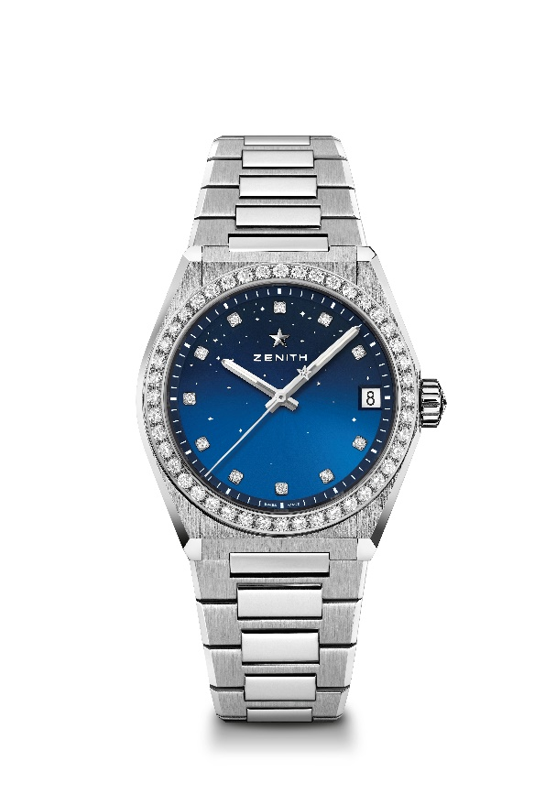
Pontos principais: Nova caixa de 36 mm específica para mulher. Mostrador gradiente com padrão de céu estrelado. Novo. Sistema de braceletes intercambiáveis. Inclui estojo com braceletes: 3 braceletes de cores diferentes + um fecho desdobrável intercambiável
Movimento: Elite 670 SK, automático
Frequência: 28 800 VpH (4 Hz)
Reserva de marcha: mínimo de 48 horas
Funções: Horas e minutos no centro. Ponteiro de segundos central. Indicação da data às 3 horas
Preço 10900 CHF
Cravejamento: Quilates 1,48 quilates, Luneta 44 diamantes VS de corte brilhante, Mostrador 11 diamantes VS de corte brilhante

Material: Aço inoxidável com luneta cravejada com diamantes
Estanqueidade: 10 ATM
Mostrador: Azul gradiente
Índices das horas: Índices das horas em diamante
Ponteiros: Revestidos a ródio, facetados e revestidos com Super-Luminova SLN
Bracelete e fivela: Em aço inoxidável com sistema de braceletes intercambiáveis. Fornecido com 3 braceletes de cores diferentes.

DEFY MIDNIGHT Referência: 16.9200.670/02.MI001
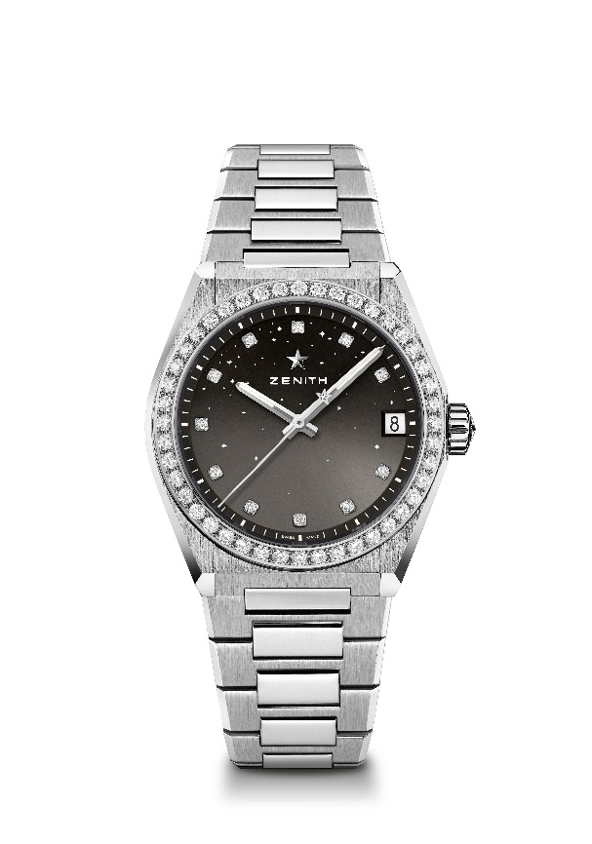
Pontos principais: Nova caixa de 36 mm específica para mulher. Mostrador gradiente com padrão de céu estrelado. Novo sistema de braceletes intercambiáveis. Inclui estojo com braceletes: 3 braceletes de cores diferentes + um fecho desdobrável intercambiável
Movimento: Elite 670 SK, automático
Frequência: 28 800 VpH (4 Hz)
Reserva de marcha: mínimo de 48 horas
Funções: Horas e minutos no centro, Ponteiro de segundos central, Indicação da data às 3 horas
Preço 10900 CHF
Cravejamento: Quilates 1,48 quilates, Luneta 44 diamantes VS de corte brilhante, Mostrador 11 diamantes VS de corte brilhante
Material: Aço inoxidável com luneta cravejada com diamantes
Estanqueidade: 10 ATM
Mostrador: Cinzento gradiente
Índices das horas: Índices das horas em diamante. Fornecido com 3 braceletes de cores diferentes.
Ponteiros: Revestidos a ródio, facetados e revestidos com Super-Luminova SLN
Bracelete e fivela: Em aço inoxidável com sistema de braceletes intercambiáveis. Fornecido com 3 braceletes de cores diferentes.

DEFY MIDNIGHT Referência: 16.9200.670/03.MI001
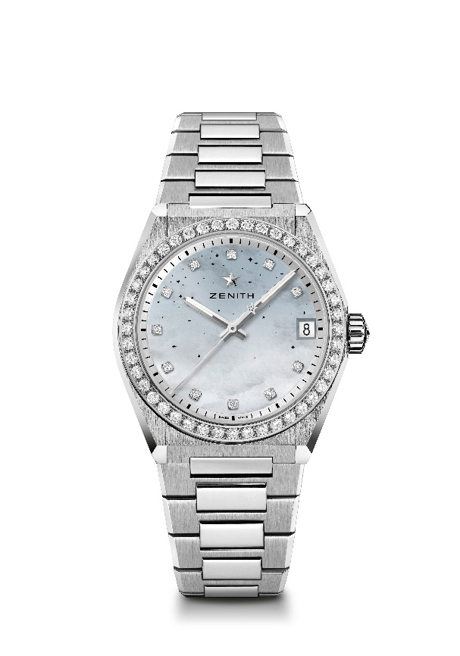
Pontos principais: Nova caixa de 36 mm específica para mulher. Mostrador gradiente com padrão de céu estrelado. Novo sistema de braceletes intercambiáveis. Inclui estojo com braceletes: 3 braceletes de cores diferentes + um fecho desdobrável intercambiável
Movimento: Elite 670 SK, automático
Frequência: 28 800 VpH (4 Hz)
Reserva de marcha: mínimo de 48 horas
Funções: Horas e minutos no centro. Ponteiro de segundos central. Indicação da data às 3 horas
Preço 10900 CHF
Cravejamento: Quilates 1,48 quilates, Luneta 44 diamantes VS de corte brilhante, Mostrador 11 diamantes VS de corte brilhante
Material: Aço inoxidável com luneta cravejada com diamantes
Estanqueidade: 10 ATM
Mostrador: Madrepérola gradiente
Índices das horas: Índices das horas em diamante
Ponteiros: Revestidos a ródio, facetados e revestidos com Super-Luminova SLN
Bracelete e fivela: Em aço inoxidável com sistema de braceletes intercambiáveis. Fornecido com 3 braceletes de cores diferentes.

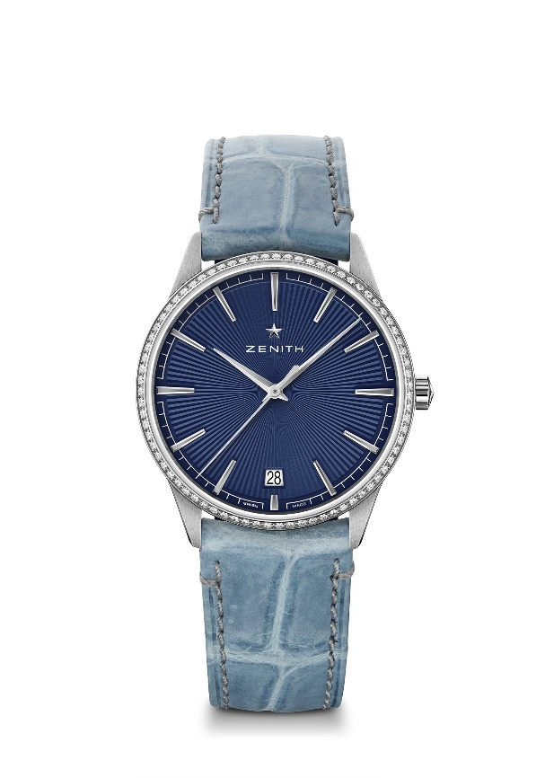
ELITE CLASSIC - 36 MM Referência: 16.3200.670/02.C832
Pontos principais: Mostrador e caixa com um design totalmente novo: Redefinir os códigos da elegância. Calibre Elite automático com uma frequência de 28 800 VpH. Indicação da data às 6 horas. Mecanismo “stop second”
Movimento: Elite 670 SK, automático
Frequência: 28 800 VpH (4 Hz)
Reserva de marcha: mínimo de 48 horas
Funções: Horas e minutos no centro. Ponteiro de segundos central. Indicação da data às 6 horas
Preço 7900 CHF
Cravejamento: Quilates 0,60 quilates, Luneta 75 diamantes VS de corte brilhante
Material: Aço inoxidável com luneta cravejada com diamantes
Estanqueidade: 5 ATM
Mostrador: Padrão raiado azul
Índices das horas: Revestidos a ródio e facetados
Ponteiros: Revestidos a ródio e facetados
Bracelete e fivela: Pele de aligátor azul “jeans” com forro de proteção em borracha. Fivela com pino em aço inoxidável

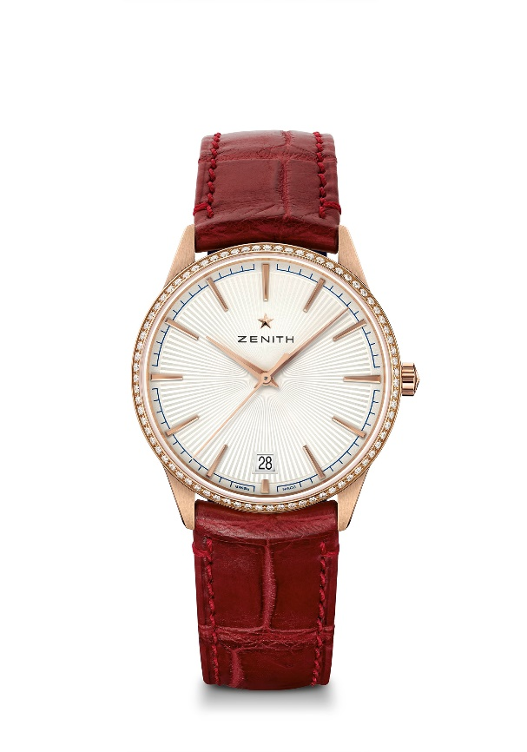
ELITE CLASSIC - 36 MM Referência: 22.3200.670/01.C831
Pontos principais: Mostrador e caixa com um design totalmente novo: Redefinir os códigos da elegância. Calibre Elite automático com uma frequência de 28 800 VpH. Indicação da data às 6 horas. Mecanismo “stop second”
Movimento: Elite 670 SK, automático
Frequência: 28 800 VpH (4 Hz)
Reserva de marcha: mínimo de 48 horas
Funções: Horas e minutos no centro. Ponteiro de segundos central. Indicação da data às 6 horas
Preço 14900 CHF
Cravejamento: Quilates 0,60 quilates, Luneta 75 diamantes VS de corte brilhante
Material: Ouro rosa de 18 quilates com luneta cravejada com diamantes
Estanqueidade: 5 ATM
Mostrador: Padrão raiado prateado
Índices das horas: Revestidos a ouro e facetados
Ponteiros: Revestidos a ouro e facetados
Bracelete e fivela: Pele de aligátor bordeaux com forro de proteção em borracha. Fivela com pino em ouro rosa

ELITE CLASSIC – 40,5 MM Referência: 03.3100.670/02.C922

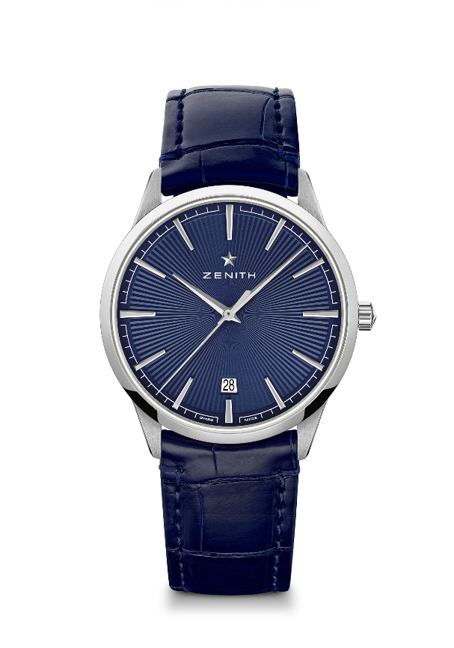
Pontos principais: Mostrador e caixa com um design totalmente novo: Redefinir os códigos da elegância. Calibre Elite automático com uma frequência de 28 800 VpH. Indicação da data às 6 horas. Mecanismo “stop second”
Movimento Elite 670 SK, automático
Frequência: 28 800 VpH (4 Hz)
Reserva de marcha: mínimo de 48 horas
Funções: Horas e minutos no centro. Ponteiro de segundos central. Indicação da data às 6 horas
Preço 5900 CHF
Material: aço inoxidável
Estanqueidade: 5 ATM
Mostrador: Padrão raiado azul
Índices das horas: Revestidos a ródio e facetados
Ponteiros: Revestidos a ródio e facetados
Bracelete e fivela: Pele de aligátor azul com forro de proteção em borracha. Fecho duplo extensível em aço

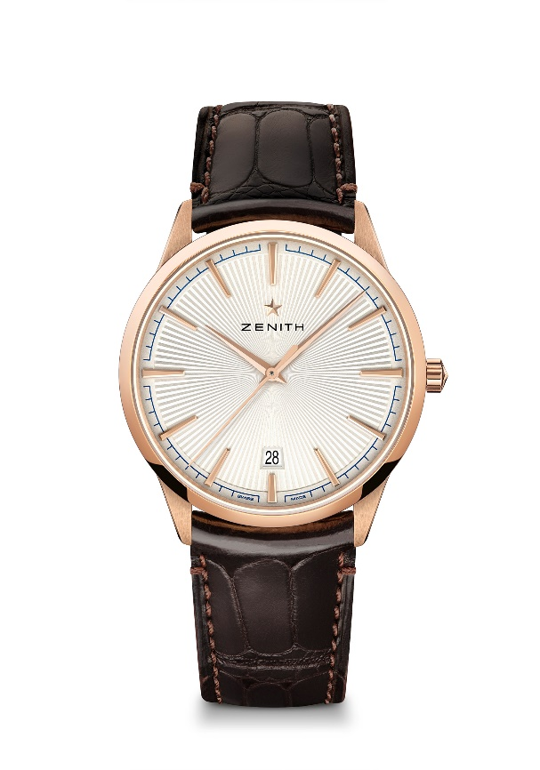
ELITE CLASSIC – 40,5 MM Referência: 18.3100.670/01.C920
Pontos principais: Mostrador e caixa com um design totalmente novo: Redefinir os códigos da elegância. Calibre Elite automático com uma frequência de 28 800 VpH. Indicação da data às 6 horas. Mecanismo “stop second”
Movimento: Elite 670 SK, automático
Frequência: 28 800 VpH (4 Hz)
Reserva de marcha: mínimo de 48 horas
Funções: Horas e minutos no centro. Ponteiro de segundos central. Indicação da data às 6 horas
Preço 12900 CHF
Material: Ouro rosa de 18 quilates
Estanqueidade: 5 ATM
Mostrador: Padrão raiado prateado
Índices das horas: Revestidos a ouro e facetados
Ponteiros: Revestidos a ouro e facetados
Bracelete e fivela: Pele de aligátor castanha com forro de proteção em borracha. Fivela com pino em ouro rosa.

ELITE MOONPHASE - 36 MM Referência: 16.3200.692/03.C833
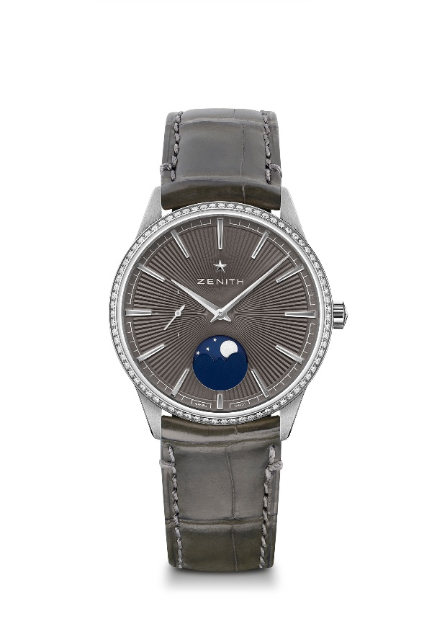
Pontos principais: Mostrador e caixa com um design totalmente novo: Redefinir os códigos da elegância. Calibre Elite 692: movimento extremamente fino que alimenta a indicação das fases da Lua. Indicação das fases da Lua ajustada com a coroa. Mecanismo “stop second”
Movimento: Elite 692
Frequência: 28 800 VpH (4 Hz)
Reserva de marcha: mínimo de 48 horas
Funções: Horas e minutos no centro. Ponteiro pequeno dos segundos às 9 horas.
Indicação das fases da Lua às 6 horas
Preço: 8900 CHF
Cravejamento: Quilates 0,60 quilates, Luneta 75 diamantes VS de corte brilhante
Material: Aço inoxidável com luneta cravejada com diamantes
Estanqueidade: 5 ATM
Mostrador: Padrão raiado em tom de cinzento ardósia
Índices das horas: Revestidos a ródio e facetados
Ponteiros: Revestidos a ródio e facetados
Bracelete e fivela: Pele de aligátor cinzenta com forro de proteção em borracha. Fivela com pino em aço inoxidável

ELITE MOONPHASE - 36 MM Referência: 22.3200.692/01.C832

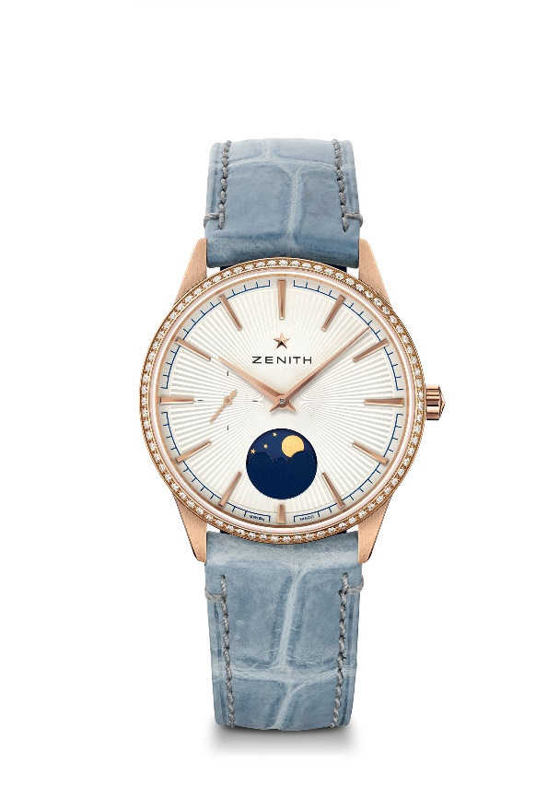
Pontos principais: Mostrador e caixa com um design totalmente novo: Redefinir os códigos da elegância. Calibre Elite 692: movimento extremamente fino que alimenta a indicação das fases da Lua. Indicação das fases da Lua ajustada com a coroa. Mecanismo “stop second”
Movimento: Elite 692
Frequência: 28 800 VpH (4 Hz)
Reserva de marcha: mínimo de 48 horas
Funções: Horas e minutos no centro. Ponteiro pequeno dos segundos às 9 horas.
Indicação das fases da Lua às 6 horas
Preço 15900 CHF
Cravejamento: Quilates 0,60 quilates, Luneta 75 diamantes VS de corte brilhante
Material: Ouro rosa com luneta cravejada com diamantes
Estanqueidade: 5 ATM
Mostrador: Padrão raiado prateado
Índices das horas: Revestidos a ouro e facetados
Ponteiros: Revestidos a ouro e facetados
Bracelete e fivela: Pele de aligátor azul “jeans” com forro de proteção em borracha. Fivela com pino em ouro rosa

ELITE MOONPHASE – 40,5 MM Referência: 18.3100.692/01.C922
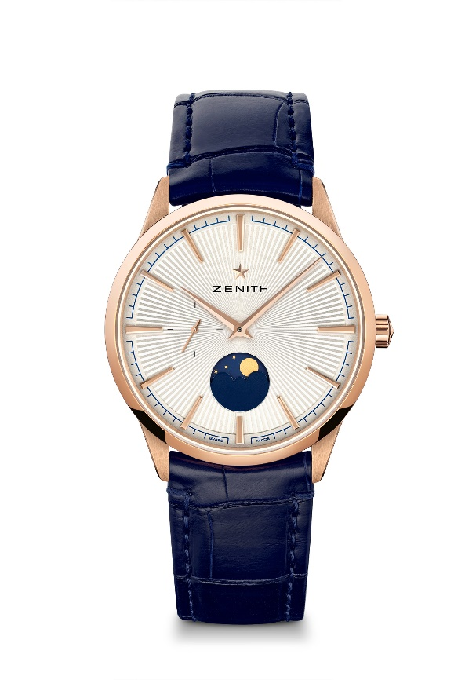
Pontos principais: Mostrador e caixa com um design totalmente novo: Redefinir os códigos da elegância. Calibre Elite 692: movimento extremamente fino que alimenta a indicação das fases da Lua. Indicação das fases da Lua ajustada com a coroa. Mecanismo “stop second”.
Movimento: Elite 692
Frequência: 28 800 VpH (4 Hz)
Reserva de marcha: mínimo de 48 horas
Funções: Horas e minutos no centro. Ponteiro pequeno dos segundos às 9 horas.
Indicação das fases da Lua às 6 horas
Preço: 13900 CHF
Material: Ouro rosa de 18 quilates
Estanqueidade: 5 ATM
Mostrador: Padrão raiado prateado
Índices das horas: Revestidos a ouro e facetados
Ponteiros: Revestidos a ouro e facetados
Bracelete e fivela: Pele de aligátor azul com forro de proteção em borracha. Fivela com pino em ouro rosa

ELITE MOONPHASE – 40,5 MM Referência: 03.3100.692/03.C923
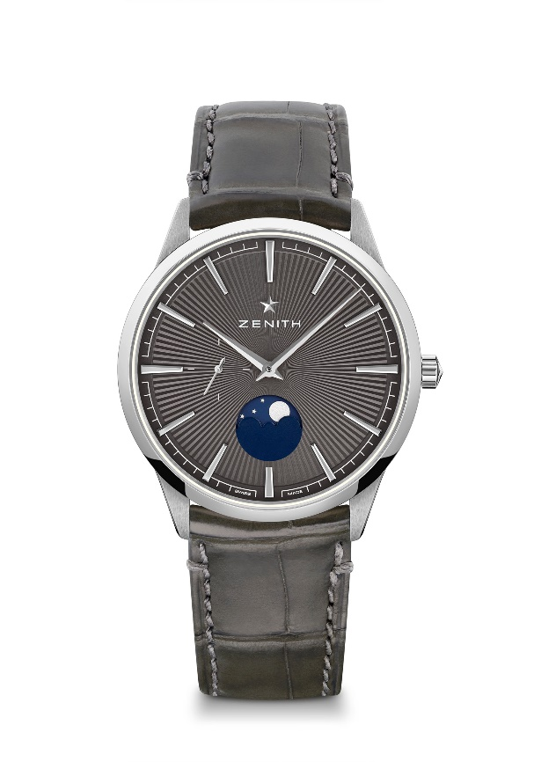
Pontos principais: Mostrador e caixa com um design totalmente novo: Redefinir os códigos da elegância. Calibre Elite 692: movimento extremamente fino que alimenta a indicação das fases da Lua. Indicação das fases da Lua ajustada com a coroa. Mecanismo “stop second”
Movimento: Elite 692
Frequência: 28 800 VpH (4 Hz)
Reserva de marcha: mínimo de 48 horas
Funções: Horas e minutos no centro. Ponteiro pequeno dos segundos às 9 horas.
Indicação das fases da Lua às 6 horas
Preço: 6900 CHF
Material: aço inoxidável
Estanqueidade: 5 ATM
Mostrador: Padrão raiado em tom de cinzento ardósia
Índices das horas: Revestidos a ródio e facetados
Ponteiros: Revestidos a ródio e facetados
Bracelete e fivela: Pele de aligátor cinzenta com forro de proteção em borracha. Fivela com pino em aço inoxidável

